Crna Gora Adresa: ul IV crnogorske br.1
Opština Berane 84300 Berane, Crna Gora
tel: +382 51 231 973
fax: +382 51 233 357
e-mail: arhitekta@berane.co.me

Služba glavnog gradskog arhitekte 14.08.2023. godine

PITANJA I ODGOVORI
KONKURS ZA IDEJNO ARHITEKTONSKO URBANISTIČKO RJEŠENJE OBJEKTA-NOVO GRADSKO GROBLJE U BERANAMA

1.Pitanje:
a) Živim u Turskoj i apsolvent sam na odseku za arhitekturu na univerzitetu u Turskoj. Da li mogu individualno da učestvujem na konkursu?
b) Da li je jezik tekstualnih i grafičkih datoteka koje ćemo predstaviti na konkursu engleski ili ih možemo predstaviti na svom jeziku?
c) Da li će predaja radova biti potpuno digitalna? Da li je moguće objasnite način predaje na turskom?

Odgovor:
a) Na konkursu možete da učestvujete individualno, ali je potrebno da ispunite uslove konkursa koji su navedeni u poglavlju 5. Raspisa konkursa.Na Konkursu mogu učestvovati lica koja imaju prebivalište, odnosno sjedište na teritoriji Crne Gore, као i lica sa sjedištem i prebivalištem na teritoriji druge države, pri čemu je barem jedan od autora konkursnog rada (pojedinac ili vođa autorskog tima), odgovorno lice arhitektonske struke(posjeduje licencu). Autor, odnosno vođa autorskog tima može angažovati stručnjake drugih profesija u cilju unapređenja konkursnog rješenja.

b)Tekstualni i grafički prilozi se mogu predstaviti na crnogorskom ili engleskom jeziku
c) Konkursni rad se dostavlja u digitalnom obliku putem e-mail-a na adresu arhitekta@berane.co.me ili u štampanoj formi putem pošte na adresu: Opština Berane, IV Crnogorske brigade 1. Konkursni rad mora biti na crnogorskom ili engleskom jeziku.

2.Pitanje:
Student sam Fakulteta za arhitekturu i dizajn, iz Turske. Veoma bismo želeli da učestvujemo na konkursu, ali nismo mogli da nađemo bilo kakve detalje u vezi sa tim. Da li možemo da učestvujemo kao studenti i diplomirani arhitekti? Hvala, prijatan dan.

Odgovor:
Na Konkursu mogu učestvovati lica koja imaju prebivalište, odnosno sjedište na teritoriji Crne Gore, као i lica sa sjedištem i prebivalištem na teritoriji druge države, pri čemu je barem jedan od autora konkursnog rada (pojedinac ili vođa autorskog tima), odgovorno lice arhitektonske struke(posjeduje licencu). Autor, odnosno vođa autorskog tima može angažovati stručnjake drugih profesija u cilju unapređenja konkursnog rješenja.

3.Pitanje:
Zdravo, Jas am Ege Cem Akpýnar. Ja sam predstavnik naše grupe arhitekata „Begefan“. Pitali smo se gdje možemo da pošaljemo naš konkursni rad? Da budem precizan, putem koje platforme? Hvala vam.
Odgovor:
Konkursni rad se dostavlja u digitalnom obliku putem e-mail-a na adresu arhitekta@berane.co.me ili u štampanoj formi putem pošte na adresu: Opština Berane, IV Crnogorske brigade 1.. Konkursni rad mora biti na crnogorskom ili engleskom jeziku.

4.Pitanje:
Želim da učestvujem na Konkursu za idejno arhitektonsko - urbanističko rešenje za lokaciju novog groblja u Beranama. Želio bih da znam da li planirate da postavite konkursni materijal na sajt? Hvala.

Odgovor:
U konkursnoj dokumentaciji je pored raspisa i konkursnog zadatka, na sajtu Opštine Berane je objavljena i grafička dokumentacija koja se sastoji od geodetsko katastarske podloge(dwg format) i fotografija lokacije (pdf format).

5.Pitanje:
Ja sam Ömer Faruk Duman, arhitekta iz Turske, radim na konkursnom rješenju sa namjerom da učestvujem na konkursu.
a) Diplomirao sam na Univerzitetu Selcuk u Turskoj, ali nemam međunarodnu diplomu, da li će to biti problem u kasnijim fazama konkursa?
b) U autocad crtežima u konkursnoj dokumentaciji nedostaju isohipse linije predmetne lokacije, da li će ovaj problem biti riješen, jer je ovo veoma važno za nas u budućim fazama projekta.
c) Čitajući raspis konkursa, nije mi jasno da li treba da pošaljemo konkursni rad odštampan i na CD-u ili da ga pošaljemo isključivo u digitalnom obliku na predviđenu e-mail adresu?
d) Volio bih da kapelu i gasulhanu riješim odvojeno kao pojedinačne mase, ali koliko sam razumio, uslovima konkursa to nije dozvoljeno. Možete li dati detaljnije objašnjenje na ovu temu?

Odgovor:
a) Uslov za učešće na konkursu je da barem jedan od autora konkursa posjeduje licencu stečenu u državi iz koje je učesnik konkursa.
b) Kako se radi o maloj površini koja u geodetskoj podlozi nije obrađena izohipsama, to ne može bitno uticati na koncept idejnog rješenja.Naknadno će se dorađivati podloge za potrebe izrade glavnog projekta.
c) Konkursni rad se dostavlja u digitalnom obliku putem e-mail-a na adresu arhitekta@berane.co.me ili u štampanoj formi putem pošte na adresu: Opština Berane, IV Crnogorske brigade 1. Konkursni rad mora biti na crnogorskom ili engleskom jeziku.
d) Kapela i gasulhana su komunalni prostori koji bi trebalo da budu funkcionalno povezani u jednom kompleksu ali isa posebnim ulazima,radi održivosti korišćenja ukupnog kompleksa.Konkursnim zadatkom u tom smislu nisu precizirani uslovi i daje se mogućnost projektantu da iskaže svoju ideju koja bi morala biti funkcionalna i ekonomski održiva sa ispunjavanjem prostornih kriterijuma propisanih raspisom.

6.Pitanje:
Zdravo, željela bih da pitam sljedeća pitanja:
a) U priloženim materijalima napisali ste da je jezik konkursa crnogorski. Da li to znači da objašnjenje i svi materijali moraju biti na crnogorskom?
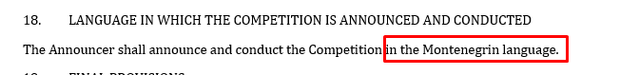
b) Da li je moguće navesti detalje bankovnog računa u Ruskoj Federaciji i da li se može izvršiti transfer na njega ako osvojimo nagradu?
c) Potrebno je dostaviti: „- Uverenje o prebivalištu za sve članove autorskog tima. Da li skeniranje pasoša sa mestom registracije odgovara ovom uslovu?
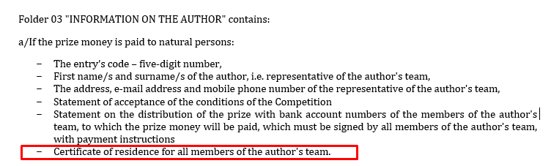
d) Gde mogu dobiti formular koji se odnosi na „Izjava autora o uplati“
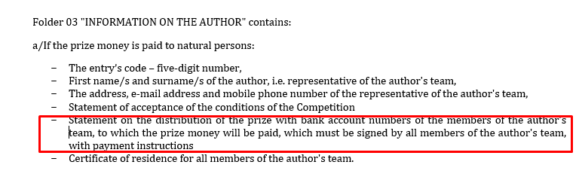
e) U kom obliku treba poslati izjave? Da li treba da budu skenirane sa potpisima?
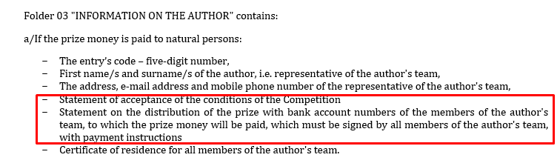
f) Kako se dodjeljuje šifra, da li naš tim odlučuje o tome?
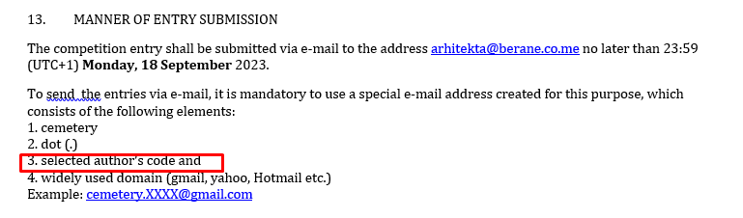
g) Šta predstavlja ova šifra?

Odgovor:
a)Konkurs je međunarodni ,tako da svi prilozi mogu biti na crnogorskom ili engleskom
b)Da. Potrebno je da dostavite Instrukcije iz banke za inostrano plaćanje (koje treba da sadrže IBAN i SWIFT autora, odnosno jednog od članova autorskog tima), na koji će biti izvršena uplata nagrade.
c)Da
d) Izjavu formuliše i dostavlja sam autor ili autorski tim
e) Mogu biti izjave svojeručno potpisane pa skenirane ili elektronski potpisane
f) Učesnik konkursa sam bira šifru rada, koja mora biti petocifreni broj.
g) Kod je Šifra rada – petocifreni broj koja se koristi obilježavanju konkursnog rada kako bi se zastitila anonimnost autora

7.Pitanje:
Zdravo, volio bih da postavim sljedeća pitanja:
a) Možemo li da uklonimo drveće?
b) Možemo li da pozicioniramo grobove između ili pored drveća?
c) Da li postoje ograničenja spratnosti za tražene zgrade?
d) Možemo li da projektujemo tražene objekte ispod zemlje?

Odgovor:
a) Poželjno je zadržati sto više kvalitetnog postojećeg zelenila ali je u cilju dobro organizovanog prostora moguće ukloniti dio drveća,gde je to neophodno
b) Grobna mjesta nije poželjno planirati neposredno uz drveće(radi razvoja korjena) ali je moguće postaviti kolumbarijume – kasete za urne u zidu i rozarijume – grobove za urne ili planirati dio groblja sa pejzažnom koncepcijom a na površinama bez rastinja primjeniti arhitektonsku koncepciju.Sve to je potrebno u tekstualnom dijelu obrazložiti.Potrebno je obratiti pažnju i na trasu postojećeg dalekovoda koji je ucrtan u dwg prilogu KO Budimlja.
c) Ne postoje ali je u cilju praktičnog i održivog rješenja preporuka da budu prizemni uz mogućnost planiranja određenih prostorija kao što su sanitarije,magacini i ostave u podrumu uz planiranje dobre ventilacije
d) Ne, osim ukoliko se radi o sanitarnim i magacinskim prostorijama

8.Pitanje:
a) Kako preduzeće ili fizičko lice može dobiti ili smisliti šifru rada?
b) Da li postoje neki dodatni preduslovi prije predaje rada (za registraciju itd.)?
c) Primjetan je akcenat na podzemnim vodama kada se radi o lokacijama za groblje. Da li postoji mapa ili dokument koji pokazuje lokaciju takvih izvora?
d) Nedostatak prevoda konteksta u AutoCAD fajlovima ga čine nedovoljnim. Da li postoji mogućnost da dobijemo fajlove na engleskom jeziku?
e) U AutoCAD fajlu postoji element koji se zove „budući dvostruki“, nejasno je šta je i nema ga u fotografskoj dokumentaciji. Šta je to?

Odgovori:
- Šifru rada bira učesnik konkursa i ona mora biti petocifreni broj.
- Registracija nije neophodna. Učešće na konkursu je besplatno. Voditi računa da se konkursni rad preda u naznačenom roku.
- Na lokaciji nema izvora niti podzemnih voda ali se smatra da se nalazi u zoni za fazu II (niži teren) koji se planira za buduće proširenje i isti predstavlja vlažan teren, koji će biti predmet daljih ispitivanja u drugim fazama realizacije projekta. Nisu urađeni elaborati geomehanike terena za planiranu lokaciju.
- Ne
- Misli se na osovinu elekrodistributivnog dalekovoda “budući dvostruki DV10kV” i postoji u fotografijama sa pozicijama stubova na koje je potrebno obratiti pažnju

9.Pitanje:
Poštovani/a, u skladu sa Raspisom konkursa za idejno arhitektonsko-urbanističko rješenje lokacije Novog gradskog groblja u Beranama, obraćam Vam se sa sljedećim pitanjima:
a) S obzirom na to da se postojeće muslimansko groblje u kontekstu ovog konkursa tretira kao kontaktna zona, a sa druge strane da je jedan od zahtjeva konkursa idejno rješenje gasulhane - da li je moguće predvidjeti djelimično rušenje ograde muslimanskog groblja kako bi se novi objekti inkorporirali u postojeće stanje i buduće korišćenje?
b) Da li postoje određena ograničena u vezi sa pozicioniranjem pratećih objekata: upravne zgrade, kapele i gasulhane unutar zahvata tj. da li je obavezna svi objekti budu u jednoj cjelini? Da li je dozvoljena sloboda u njihovom pozicioniranju na lokaciji?
c) Postoje li određene smjernice/obaveze u vezi sa očuvanjem postojećeg zelenila na konkursnom zahvatu?
d) U tački 12 NAČIN TEHNIČKO-OBLIKOVNE OBRADE KONKURSNOG RADA navedeno je "Konkursni radovi predaju se u digitalnoj formi A0 listovi, kaširano (zalepljeno na pjeni debljine 5-10mm) u 1 primjerku."
Međutim u tački 13 NAČIN PREDAJE RADA navedeno je da se konkursni radovi dostavljaju putem mail-a na adresu arhitekta@berane.co.me. Iz tog razloga bismo željeli riješiti nedoumicu: Da li način predaje konkursnih radova podrazumijeva osim navedenog digitalnog slanja - i predaju u zapečaćenog odštampanog rada u analognoj formi na arhivu Opštine Berane? Ukoliko da, da li je moguće i slanje poštom sa potvrdom o datumu slanja pošiljke?

Odgovori:
- Projektnim zadatkom nije traženo rušenje ograde postojećeg groblja a za to bi trebala saglasnost vlasnika što Opština ne posjeduje. Zato je na nekoliko mjesta ta parcela spomenuta kao kontaktna zona i kao takvu je treba i predstaviti u smislu funkcionalne povezanosti sa gasulhanom.Ova parcela -odnosno postojeće muslimansko groblje nije predmet ovog konkursa.Moguće je dati ideju povezivanja zajedničkih komunalnih objekata sa ovim prostorom.
- Radi efikasnijeg korišćenja prostora je preporuka da sve bude u jednom kompleksu ali se daje sloboda projektantu da iskaže svoje viđenje čitave lokacije u odnosu na kontakt zone.Zbog funkcionalnosti se preporučuje da im bude pozicija između prostora za grobna mjesta oba groblja i pristupačno za prilaz sa planirane saobraćajnice. Na učesnicima konkursa je da predlože najbolje rješenje organizacije prostora, vodeći računa o ispunjenju uslova datih Konkursnim zadatkom.
- Preporuka je da se što više zelenila sačuva.Pogledati odgovor na pitanje 7.
- Konkursni rad se dostavlja u digitalnom obliku putem e-mail-a na adresu arhitekta@berane.co.me ili u štampanoj formi putem pošte na adresu: Opština Berane, IV Crnogorske brigade 1.

10.Pitanje:
Želio bih da postavim sljedeća pitanja u vezi sa konkursom za idejno arhitektonsko urbanističko rešenje objekta novog groblja u Beranama:
a) Na strani 6 pod tačkom „IV PREDMET KONCEPTUALNOG REŠENJA“ stoji da „Postojeće islamsko groblje treba posmatrati kao već formiranu jedinica za sahranjivanje i kao kontaktnu zonu.” Šta se podrazumijeva pod „kontaktnom zonom“?
b)Na crtežu „1750 Dopuna geodetsko…” nema konturnih linija za dio muslimanskog groblja. Da li je moguće dobiti crtež koji ima topografske konturne linije kako bismo mogli da izmodelujemo sve zajedno?
c) Na strani 8 u poglavlju 3.7. stoji da „Prostor između grobova ne smije biti uži od 1,5 m, a rastojanje između grobova treba biti najmanje 0,5 m.” Ovo je malo dvosmisleno. Možete li ovo ilustrovati kroz crtež/dijagram?
d) Da li će porodične „GROBNICE“ biti izgrađene iznad zemlje ili ispod? Možete li da ilustrujete kroz crtež „tradicionalnu metodu sahranjivanja u grobnicama“?
e) Možete li jednostavno ilustrovati poglavlje VIII PRAVILA I STANDARDI kroz dijagrame/crteže?
f) Iz onoga što sam pročitao na strani 10, u poglavlju F, izgleda da je Kapela i soba Gusl treba da budu pozicionirane na istoj lokaciji. Da li je ovo predlog?
g) Kakav je pravac izgradnje pravoslavnog groblja? Je da li je to nadgrobni spomenik koji gleda na istok?
h) Na strani 11 u poglavlju „X SMJERICE I PREPORUKE“ govori se o tretmanu otpadnih voda. Da li se tretman za prečišćavanje voda samo predlaže ili preporučuje?
i) Na strani 10 tačka H stoji da parking treba da bude „izvan granice zone groblja” Šta ovo znači? Da li se misli izvan lokacije konkursa ili u okviru konkursne lokacije (izvan predmetne površine od 74.446m²)
j) Možemo li dobiti podatke/statistiku u vezi sa brojem stanovnika Berana? Stopa rasta, smrti/1000 stanovnika, itd?

Odgovor:
a) Kontaktna zona nije predmet obrade ovog konkursa ali se u cilju dobijanja praktičnog,funkcionalnog i održivog rješenja traži da se sagleda širi kontekst i okruženje, ostvari njihova funkcionalna i vizuelna povezanost.Pogledati pitanje br.9,stav a
b) Ova zona nije predmet konkursa
c) Konkursnim zadatkom je definisano da prostor između grobnih mjesta ne smije biti uži od 1,5 m, a razmak između grobova mora iznositi najmanje 0,5 m, pri čemu se misli na odstojanja po dužini i širini.
d) Svaka grobnica mora biti ispod zemlje.
e) Žiri nije u mogućnosti da dostavlja bilo kakve skice ili predloge konceptualnog rješavanja objekta ili njegovih djelova, jer se učesnicima konkursa ne smije prejudicirati način projektovanja. Na učesnicima konkursa je da ponude najbolje rješenje organizacije prostora, vodeći računa o ispunjenju uslova datih Konkursnim zadatkom.
f) Planira se zajednički prostor za prateće objekte oba groblja
g) Da
h) U predmetnoj lokaciji ne postoji kanalizaciona mreža,pa objekte treba riješiti u skladu sa Zakonom,odnosno prdvidjeti ekološke objekte za tretman otpadnih voda predmetnih objekata
i) Parking je potrebno pozicionirati u okviru zadatog obuhvata.
j) Uža lokacija Beranama ima 11.073 stanovnika a opština ima 33.970 stanovnika.

11.Pitanje:
Poštovani,zamolili bi Vas da nam otklonite male nejasnoće u vezi forme predaje konkursnog rada za Konkurs za idejno arhitektonsko-urbanističko rješenje objekta – novo gradsko groblje u Beranama.
Naime, primetili smo izvesne nepodudarnosti u dokumetu Raspis konkursa.
a) U poglavlju br. 12 - Način tehničko-oblikovne obrade konkursnog rada navedeno je da se konkursni radovi predaju u digitalnoj formi dostavljenjem maila na navedenu adresu, ali se u delovima ovog poglavlja navodi da se A0 panoi kaširaju na pjeni, kao i da se A3 sveska predaje u pet primeraka sa CD-ovima pričvršćenim za korice iste, što podrazumeva i analognu predaju konkursnog projekta.
b) Takođe, postoji još jedna stavka koja nije usklađena u Raspisu, a vezana je za šifru rada.
U poglavlju 12.1 navedeno je da se šifra rada sastoji od 6 znakova od kojih su tri arapska broja i tri velika latinična slova, dok je u poglavlju 12.3, na strani br.8 u Podacima o autoru navedeno da je šifra rada petocifreni broj.
c)Zamolili bi Vas da nam odgovorite da li se projekat predaje isključivo u digitalnoj formi?
d)Da li se šifra rada sastoji tri arapska broja i tri velika latinična slova ili od petocifrenog broja?

Odgovor:
a) Konkursni rad se dostavlja u digitalnom obliku putem e-mail-a na adresu arhitekta@berane.co.me ili u štampanoj formi putem pošte na adresu: Opština Berane, IV Crnogorske brigade 1.
- Šifra rada je petocifren broj. U pitanju je tehnička greška u tački 12.
12.Pitanje
Ja sam Aybüke, želim da učestvujem na arhitektonskom konkursu koji organizujete. Da li se plaćaju određene naknade za učešće na konkursu?
Odgovor:
Učešće na konkursu je besplatno i nije potrebna registracija.

13.Pitanje
Zdravo Sonja, diplomirani sam arhitekta iz Australije, zainteresovan sam za konkurs za projektovanje beranskog groblja koji trenutno objavljuje Opština Berane. Pišem Vam u vezi sa procesom dobijanja šifre rada koja se traži prilikom predaje konkursnih radova. Da li mi možete pomoći?

Odgovor:
Učesnici konkursa sami određuju šifru rada koja mora imati 5 cifara.

